Распространение электромагнитных волн в плазме с пылевой компонентой намагниченных частиц
Самухина Ю.В.
аспирантка
Федеральное государственное бюджетное образовательное учреждение высшего образования «Московский государственный университет имени М.В.Ломоносова», физический факультет
juliesam2008@mail.ru

В данной работе рассмотрен частный случай распространения волн вдоль внешнего магнитного поля в электрон-ионной плазме, в которой присутствуют намагниченные частицы с массой М, значительно превосходящей массу электронов $m_{e}$. В такой среде можно пренебречь движением положительно заряженных ионов и тяжелых пылевых частиц по сравнению с движением электронов, но значителен вклад в коллективное электромагнитное поле плазмы, обусловленный ориентационной динамикой магнитных моментов пылевых частиц. Показано, что существенное отличие g-фактора для таких частиц от 2 приводит к появлению новой плазменной ветви.
В работах [1, 2] показано, что при отличии g-фактора свободных электронов от 2, в магнитоактивной плазме возникает новая плазменная ветвь в узком спектральном диапазоне. Но для свободных электронов это отличие порядка 10⁻⁴, и область частот, в которой существует данная ветвь, расположена вблизи циклотронной частоты и трудно различима на фоне электронной циклотронной плазменной ветви. Но значение g-фактора для магнетиков может в несколько раз отличаться от значения g-фактора для свободных электронов [3, 4], что может заметно изменить вибрационные свойства такой плазменной среды.
В приближении холодной гидродинамики для распространения волн в рассматриваемой плазменной среде получается три дисперсионных уравнения, одно из которых определяет частоту ленгмюровских колебаний [5], а два других можно записать в виде
$N^{2}=\frac{\frac{g}{2}Ω_{H}±ω}{\frac{g}{2}\left(Ω_{H}−Ω_{μ}\right)±ω}\left(1−\frac{ω_{p}^{2}}{ω\left(ω±Ω_{H}\right)}\right)$,
где $N^{2}=k^{2}c^{2}/ω^{2}$ – квадрат показателя преломления плазменной среды, $ω_{p}=\sqrt{4{πe}^{2}n_{0}/m_{e}}$ — плазменная частота, $Ω_{μ}=4π{\text{eI}}_{0}/m_{e}c$ — характерная частота, обусловленная магнитными моментами магнитных частиц, $Ω_{H}={\text{eH}}_{0}/m_{e}c$ — циклотронная частота.
Если намагниченность пылевой компоненты плазмы равна нулю и $g=2$, то это уравнение совпадает с уравнениями, исследованными в работах [6, 7].
В рассматриваемой плазменной среде значение g-фактора для магнитных частиц может существенно отличаться от 2 [6]. В этом случае также возникает дополнительная плазменная ветвь вблизи гиромагнитной частоты
$\frac{g}{2}\left(Ω_{H}−Ω_{μ}\right)$.
Значение этой частоты может сильно отличаться от электронной циклотронной частоты.
На Рис. 1 приведен вид дисперсионных кривых, построенных на основе уравнения для волн с правой круговой поляризацией (нижний знак в уравнении ) при $ω_{p}=2Ω_{H}$, $Ω_{μ}=0,\text{002}Ω_{H}$ и $g=1\text{.}5$. Видно, что в плазме возникает дополнительная колебательная плазменная ветвь. Наличие в плазме магнитных частиц привело к расщеплению одной колебательной ветви для поперечных волн с правой круговой поляризацией в плазме, распространяющихся вдоль внешнего магнитного поля, на две самостоятельные колебательные ветви. Частота одной ветви при $k→∞$ асимптотически стремится к гиромагнитной частоте , а дисперсия второй ветви стремится к циклотронной частоте $Ω_{H}$. При $k→0$ частота новой ветви стремится к гиромагнитной частоте. Для верхней же ветви частота отсечки моды с правой круговой поляризацией не изменяется по сравнению с классическим случаем [5].
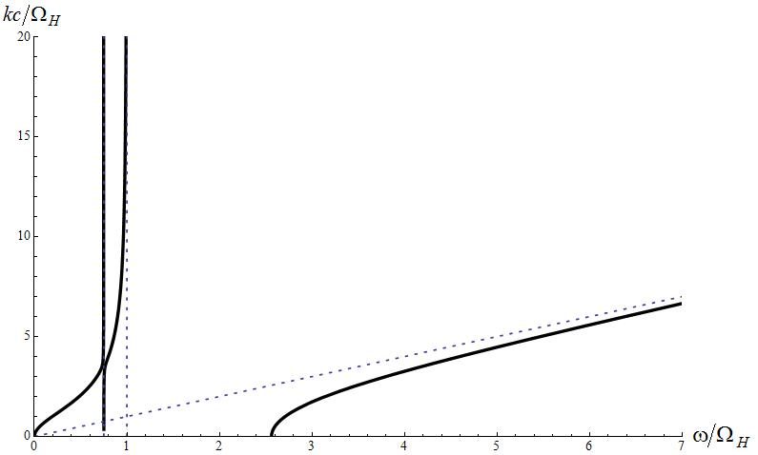

Рис. 1. Вид дисперсионных кривых для волн, распространяющихся в магнитоактивной плазме вдоль внешнего магнитного поля при $ω_{p}=2Ω_{\text{He}}$, $Ω_{μ}=0,2Ω_{H}$, $g=8$.

Литература

- Ким Н.Е., Поляков П.А., Русаков А.Е. Коллективные спиновые эффекты в классических плазменных системах // Нелинейный мир. - 2005. - № 3. - с. 155-162.
- Вагин Д.В., Ким Н.Е., Поляков П.А., Русаков А.Е. Особенности распространения электромагнитных волн в горячей магнитоактивной плазме с учетом спина электронов // Известия Российской академии наук. Серия физическая. - 2006. - т. 70. № 3. - с. 443-447.
- Кринчик Г.С. Физика магнитных явлений. М.: Изд-во Моск. ун-та, 1976, 367 с.
- Вонсовский С.В. Магнетизм. М.: Наука, 1971. — 1032 с.
- Кролл Н., Трайвелпис А. Основы физики плазмы. М.: Мир. 1975. 528 с.
- Andreev P., Kuzmenkov L., Trukhanova M. I., Andreev P.A., Kuzmenkov L.S., Trukhanova M.I. // Physical Review B. Condensed Matter and Materials Physics. - 2011. - vol. 84. - pp. 245401.
- Харабадзе Д.Э., Кузьменков Л.С. // Известия высших учебных заведений. Физика. — 2004. — № 4. — с. 87-93.

